CREATION OF ACCOUNT
Sa role ng STUDENT pag yong student from Grade 7 to 10 kasi wala pa naman silang academic strand , lagyan na lang ng JUNIOR HIGH SCHOOL NA SELECTION.
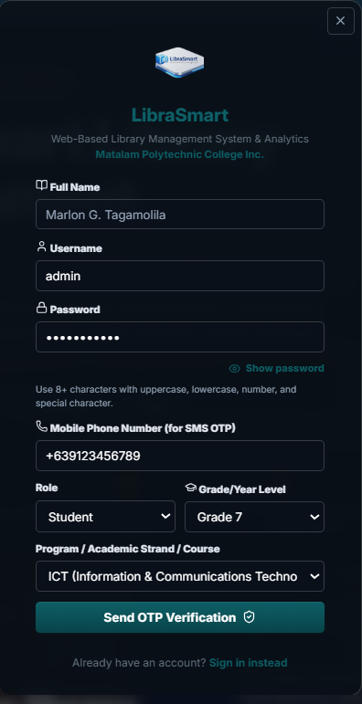

STUDENT SIDE

1. QR GATE PASS
Ang qr gate pass kasi nasa book storefront lang makita , baka pwedi nating e lipat sa overview para makita agad
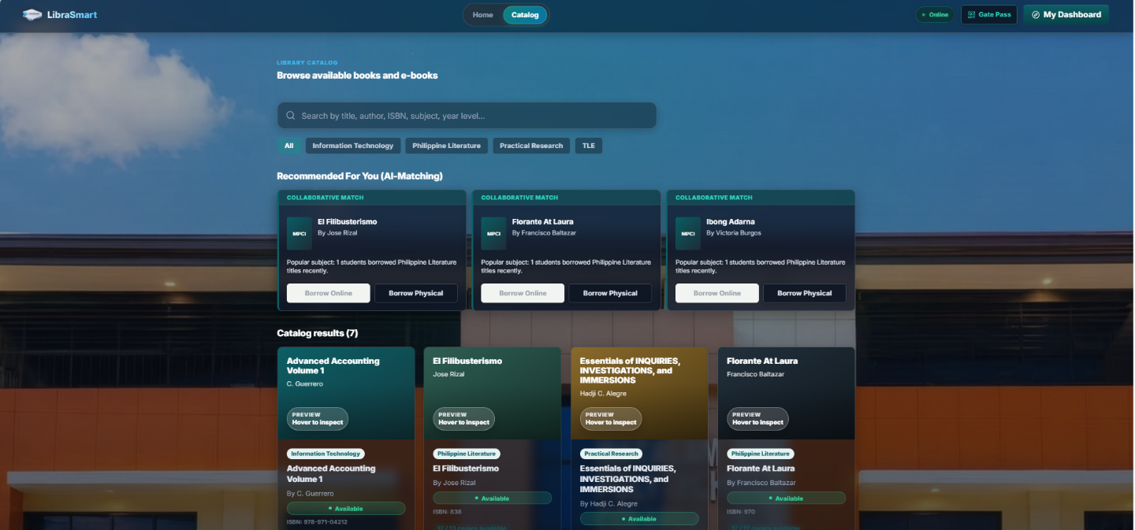

2. MyProfile
Yong username ba di Talaga ma change? Sa GRADE/ YEAR LEVEL palagay ng grade 7-10 then same din yong academic strand lagyan na lng ng junior high school, kasi wala pa naman silang strand ..
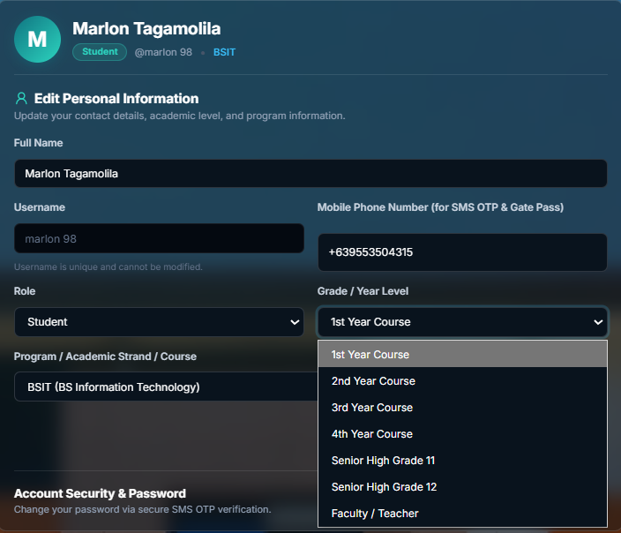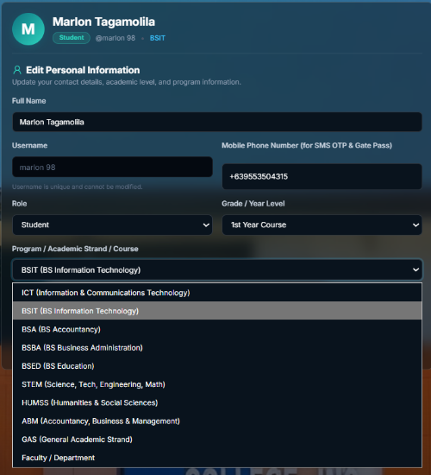

3. book storefront and book catalog
Pag nag search ka sa book storefront automatic nag search din sa book catalog vice versa.
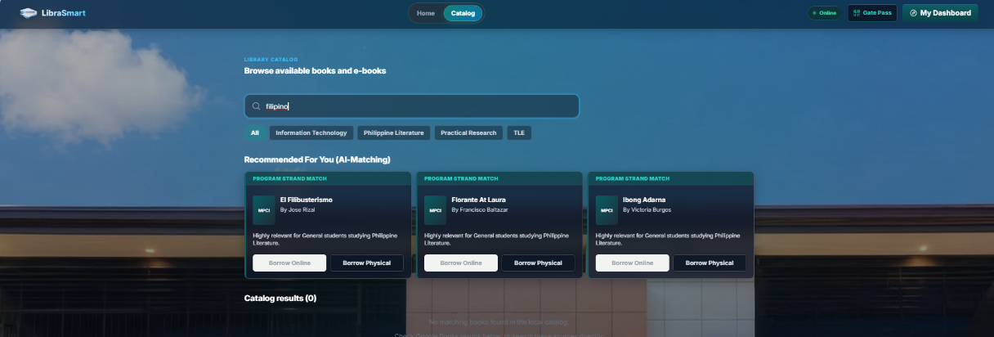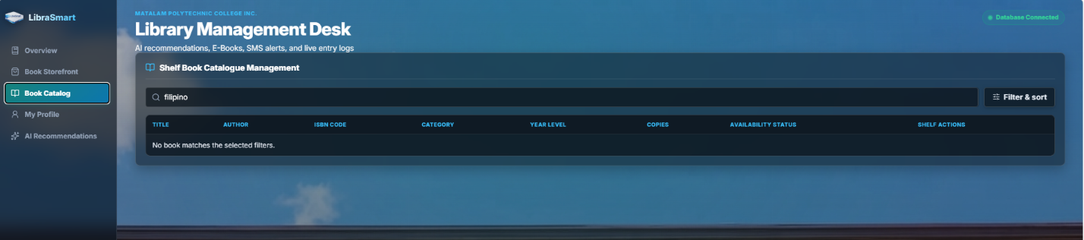

LIBRARIAN UI
1. BOOK STOREFRONT
Pwedi tanggalin natin yong book storefront sa librarian . BOOK CATALOG lang sa kanya then yong makapag search siya online ng books, pwedi ilagay na lang natin sa BOOK CATALOG, yong result sa ilalim ng book list.
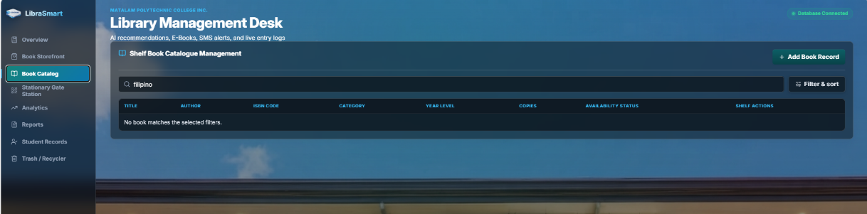
2. REPORTS
* USER ACTIVITY DIRECTORY ( downloaded pdf ) sa ROLE, pwede pag student ( student lang ) pag teacher ganun din.. tapos bakit di nasali yong mga bagong user na ginawa namin di na update, yan lang yong na download ko na bagong report.
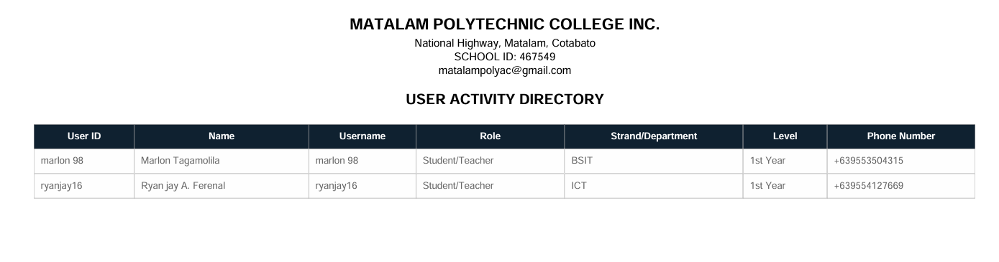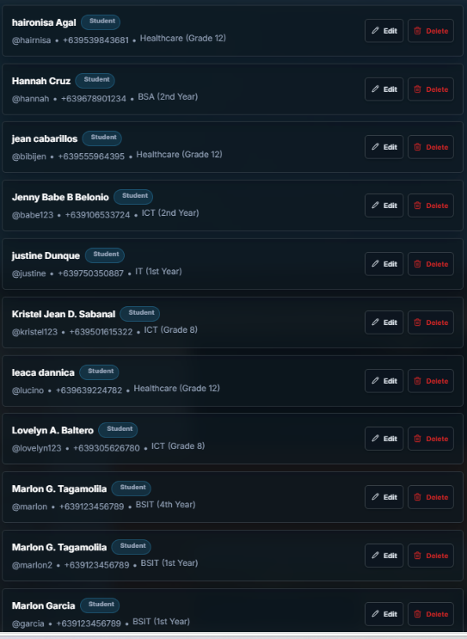
- Then pwedi mag dagdag ng reports for ENTRIES and EXIT ng mga student per week yong parang pag organized sa pdf.

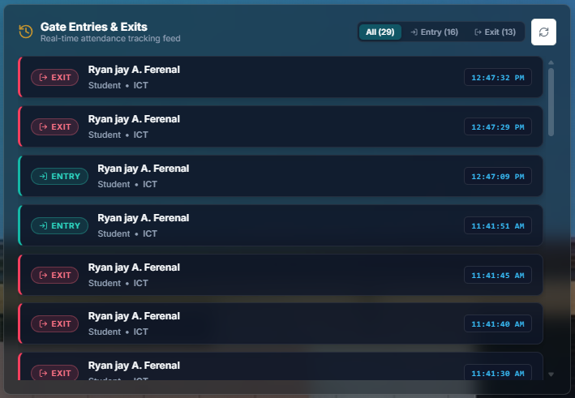

3. STUDENT RECORDS
Same din dito pag grade 7 – 10 yong academic strand mag lagay na na lang din ng junior highschool
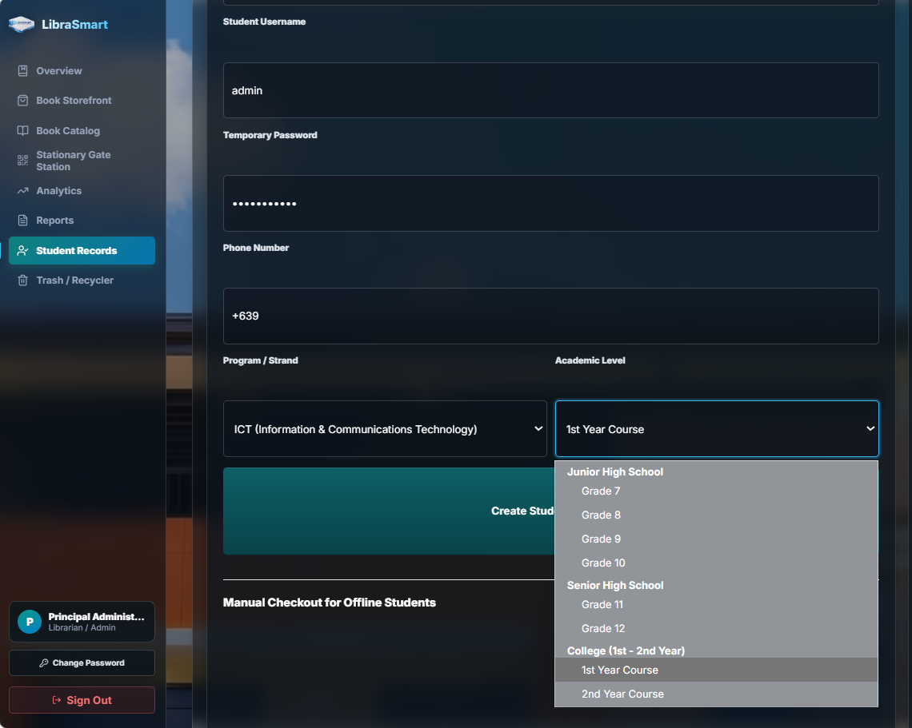

4. OVERVIEW
Sa e-book 12 pa rin kahit isa na lang yong e-book ( yong na import ko na files yong iba kasi denelete ko na)
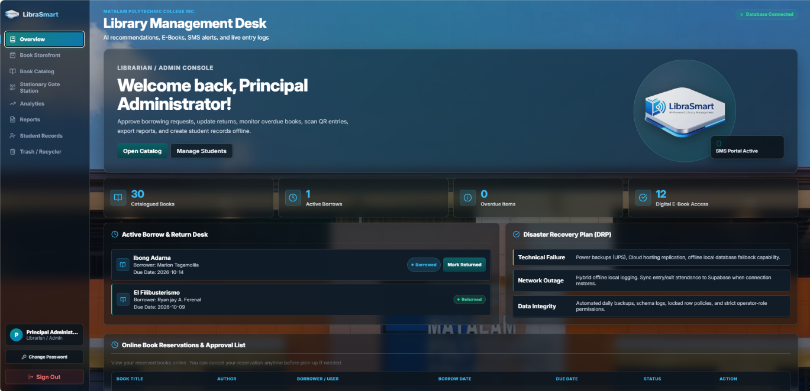

5. ANALYTICS
Yong sa BORROWING BY ACADEMIC STRAND parang iba yong academic strand jan kaysa
Sa system.. then yong RECENT ACTIVITY di masyado makita ang data..
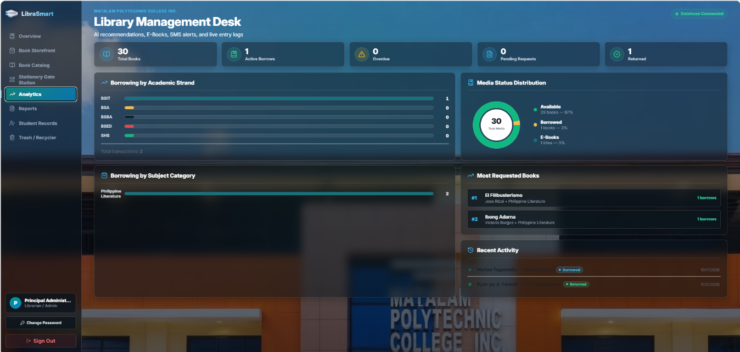

6. BOOK CATALOG ( ADD BOOK RECORD )
Pwedi ba na kahit walang ISBN maka save ka ng book record same sa digital (online e-book) ? then yong nasa CATEGORY naka default kasi yong Information Technology every time mag add ka ng books kailangan mo pang burahin .. then sa TOTAL PHYSICAL COPIES ganun din di mo mabura yong 1 kailangan mo talagang pindutin yong sa gilid paanu pag 9 copies ..baka pweding e blank na lng yan din e type na lng deretso kung ilang copies.
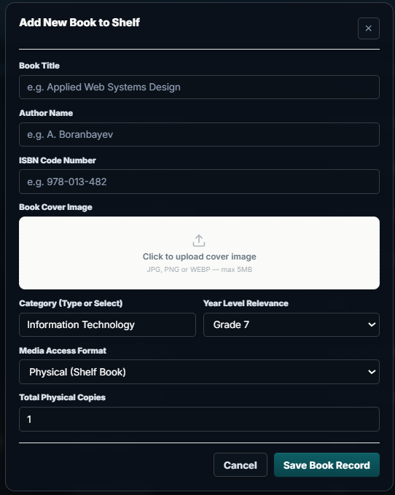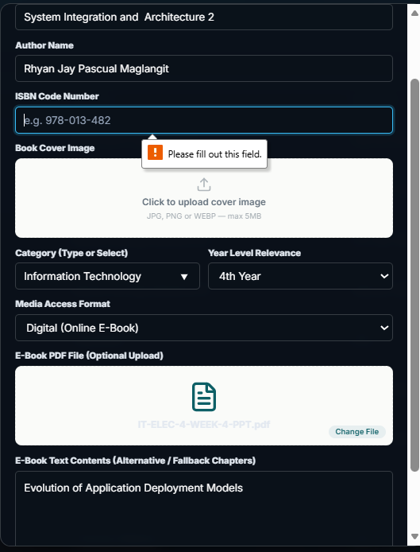

IN GENERAL
Pag na accident mo kasing ma refresh bumabalik sa log in..katulad sa cellphone na, pag na scroll up mo masyado accidentally ma refresh yong site, bumabalik sa log in.

Then pwedi gawing compatible sa mobile ( mobile site )..

